Funkcie tangens a kotangens v jednotkovej kružnici
https://www.youtube.com/watch?v=Uwdv9qPHl8Q (6:37- 12:11)

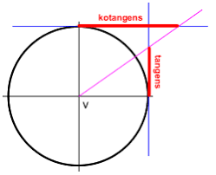
- pri funkcii tg x využívame dotyčnicu k jednotkovej kružnici v bode [1;0]
- pri funkcii cotg x využívame dotyčnicu k jednotkovej kružnici v bode [0;1]
Znamienka funkcií tangens a kotangens v jednotlivých kvadrantoch:
$tg x= \frac{sin x }{cos x}$ $cotg x= \frac{cos x }{sin x}$

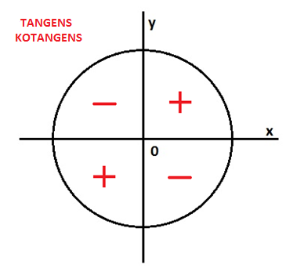

Graf funkcie y = tg x
https://www.youtube.com/watch?v=Y-HI7oxK1zg (0:00 – 8:45)
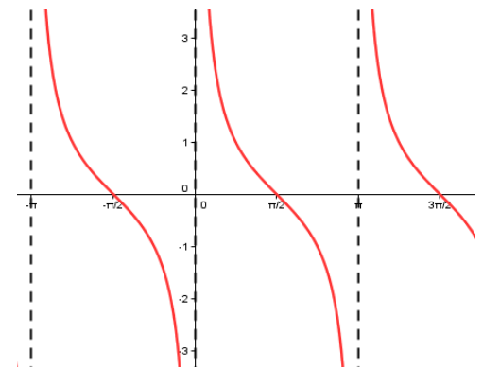
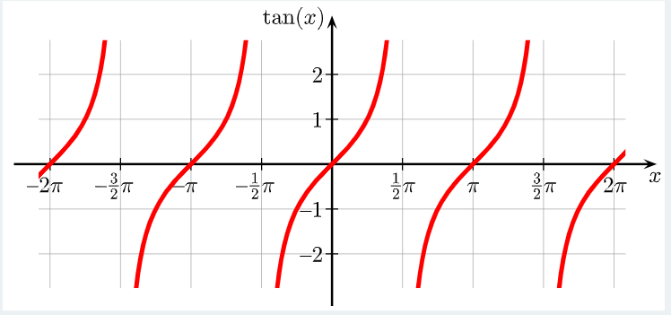
Grafom funkcie y = tg x je TANGENTOIDA.

Vlastnosti funkcie TANGENS:
D(f) =
H(f) =
R/K:
P/N:
Ohr.:
Min/Max:
Periodickosť:
Graf funkcie y = cotg x
https://www.youtube.com/watch?v=kiHcQtunpuw (0:00 – 8:05)

Grafom funkcie y = cotg x je KOTANGENTOIDA.

Vlastnosti funkcie KOTANGENS:
D(f) =
H(f) =
R/K:
P/N:
Ohr.:
Min/Max:
Periodickosť:

